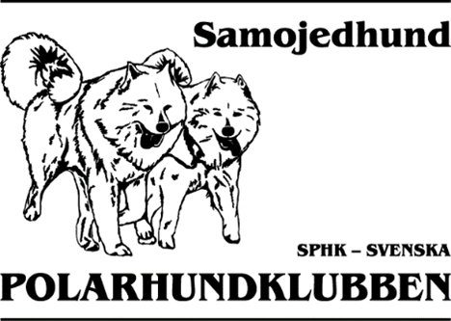
Varmt välkomna
till
samojedernas vintersamling 2023!
Ore fritidsby, Furudal
9-15 februari
http://sphk.se/samojed

Kallelse till årsmöte
Lördag 11 februari kl. 17.00 kallar SPHK:s rasklubb för samojed till årsmöte.

Plats: Furudal, Rådhusets samlingslokal.
På dagordningen: ordinarie årsmöteshandlingar.
Skriftliga och underskrivna motioner ska vara styrelsens sekreterare tillhanda senast
14/1 - 2023. Sekreterare: Carina Cansund, Blads väg 23, 382 45 Nybro.
Utställning - Rasspecial för samojedhund
Fredag 10 februari
Domare: Petra Högberg
Anmälan: Via SKK:s blankett ”tävlingsanmälan som mailas till samojedutst@gmail.com eller
via post till: Helene Werner, Vretbostigen 6, 635 09 Eskilstuna.
För utlandsägd hund påminns om att kopia på stamtavlan ska skickas med anmälan.
Sista anmälnings- och betalningsdag: 27/1-2023
Inbetalning sker till SPHK:s rasklubb för samojeds pg: 23 83 54-5.
IBAN: SE15 9500 0099 6026 0238 3545, BIC: NDEASESS
Anmälningsavgifter:
Valpklass 4-6 mån, 6-9 mån 230:-
Junior/unghund/bruks/ öppen/championklass 395:-
Veteranklass 8-10 år 330:-
Veteranklass över 10 år 100:-
Fr o m 3:e hund i fullbetalandeklass (380:-) 230:-
Ni som har vandringspriser till utställningen, kom ihåg att ta med dessa och lämna i
sekretariatet innan utställningen.

Tävlingar och meriteringar
11-12 februari: Oredraget, DP20+: Nordisk stil, slädhundsstil 4- och 6-spann, meriteringstillfälle DP20+. Linkörning/motionsklass
11 ,12 och 13 februari : DP10
14-15 februari: DP60
Startavgifter:
Oredraget inkl DP20+ 630:-
Linkörning/motionsklass 480:-
DP10 330:-/tillfälle
DP60 800:-
Anmälan till: Håkan Nisula, anmalan.sam@sphk.se
Sista anmälnings- och betalningsdag: 27/1-2023. Fler DP10 kan efteranmälas fram till en dag innan start (1 DP10 per hund måste anmälas i förväg).
Inbetalning sker till SPHK:s rasklubb för samojeds pg: 23 83 54-5.
IBAN: SE15 9500 0099 6026 0238 3545. BIC: NDEASESS
OBS! Alla meriteringsblanketter önskas vara dataskrivna och lämnas i 2 exemplar. Korrekt meriteringslapp måste lämnas annars får man inte starta. Kolla noga registreringsnumret och CHIP nummer. Tävlingarna körs enligt IFSS-regler och de nationella tilläggsreglerna. För dragproven (DP10, 20+, 60) gäller SPHK:s meriteringsregler.
Tävlingslicens, grönt kort och medlemskap är obligatoriskt. Samtliga hundar ska vara CHIP märkta.
För utlandsägd hund påminns om att kopia på stamtavlan ska skickas med anmälan.
Ni som har vandringspriser till dragtävlingarna, kom ihåg att ta med dessa och lämna i sekretariatet.
Prisutdelning DP10/DP20
Söndag 12 februari kl. 18.30.
Prisutdelning sker i Rådhusets samlingslokal i Furudal.

Middag
Söndag 12 februari ca kl. 19.00 i Rådhusets samlingslokal, direkt efter prisutdelningen är klar.
Föreläsning av XX
Återkommer om meny och pris
Sista anmälnings- och betalningsdag: 27/1-2023.
Inbetalning sker till SPHK:s rasklubb för samojeds pg: 23 83 54-5.
IBAN: SE15 9500 0099 6026 0238 3545. BIC: NDEASESS

Uppfödarmöte/ Medlemsmöte
Måndag 13 februari i Rådhusets samlingslokal i Furudal.

Aktiviteter
Torsdag 9 februari
Ringträning på utställningsplanen ca kl. 15:00
Grillning i kåtan kl. 18.00 – ta med egen mat och dryck.

